**T.C. MARMARA ÜNİVERSİTESİ FEN EDEBİYAT FAKÜLTESİ**

Yasemin Hızarcı

**2020-2021 EĞİTİM ÖĞRETİM YILI BAHAR DÖNEMİ İSTATİSTİK BÖLÜMÜ**

**VERİTABANI YÖNETİMİ DERSİ FİNAL**

**Grup Üyeleri: Yasemin Hızarcı**

**İrem Yılmaz**

**Berfin Nur Temur**

**Buse Rüşvenli**

**1)Seçtiğiniz proje konusu ile ilgili (Hastane, Üniversite, Hava Yolu Şiketi gibi ) tüm varlıkları, ilişkileri ve ihtiyaçları belirleyerek, veritabanı tasarımını yaparak, varlık ilişki şeması ve normalizasyon aşamalarını gerçekleştiriniz. (25 puan)**

**Eğer proje konusu seçmediyseniz yukarıda belirtilen örnek işletmelerden birini seçerek cevaplarınızı oluşturunuz.**

**Cevap 1:**

**Seçtiğimiz proje konusu ‘Hastane ile ilgili veri tabanı analizi’dir.**

**Varlık; var olan ve diğer varlıklardan ayırt edilebilen nesnedir.Dikdörtgen içinde belirtilir.Özellikler ise oval bir daire içinde belirtilerek ilgili varlık kümesine çizgi ile bağlanır.**

**Projemizde 4 tane varlık vardır.**

**Bunlar;**

**Hasta varlığı,**

**Doktor varlığı,**

**Teşhis varlığı,**

**Ödeme varlığıdır.**

**İlişki ise varlıklar arasındaki bağlantılardır.İki veya daha fazla varlık kümesi arasında kurulan anlamlı bağlantılara ilişki denir.İlişkiler eşkenar dörtgen sembolüyle ifade edilir.Dörtgen içine ilişkinin adı yazılır.**

**İki varlık arasında genellikle 3 ilişkiden bahsedilebilir.**

* **Bire-bir ilişki**
* **Bire-çok ilişki**
* **Çoğa-çok ilişki**

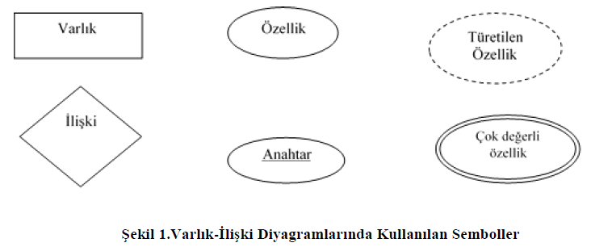

**İhtiyaç analizi için aşağıdaki sorulara cevap verilecektir.**

**1)Sistem neye hizmet edecek?**

**Hazırlanan veritabanı sistemi hastane ortamındaki doktor , hasta ve hastalıkları gibi çeşitli bilgilerin tutulması ve düzenli bir şekilde saklanmasını sağlar.**

**2)Veri tabanı ne iş yapacak ve hangi ihtiyaçları karşılayacak?**

**Hazırlanan veri tabanı hastane ile ilgili verilerin bilgisayar ortamında düzenli bir şekilde tutulmasını sağlar.Ve çeşitli sorguların yazılıp bulunmasına yardımcı olur.**

**3)Veri tabanı hangi verileri depolayacak?**

**Hazırlanan veri tabanı doktorlar ile ilgili çeşitli veriler,hasta bilgileri , konulan teşhis ve tedavi yöntemleri ve ödeme ile tutulan veriler bulunacaktır.**

**4)Tablolar ne olacak?**

**Tablolar;**

**Hasta Bilgileri , Tc-Tel, Tc-doktor no , Tc-TeşhisID, Tc-ÖdemeID, Doktorlar,**

**Doktor-Unvan, Teşhis, Teşhis-Tedavi, Ödemeler olacaktır.**

**5)Ne tür veriler saklanacaktır?**

**Tam sayı için integer,karakter için varchar, tarih için Datetime ve para için Money gibi veriler saklanacaktır.**

**VERİ:**

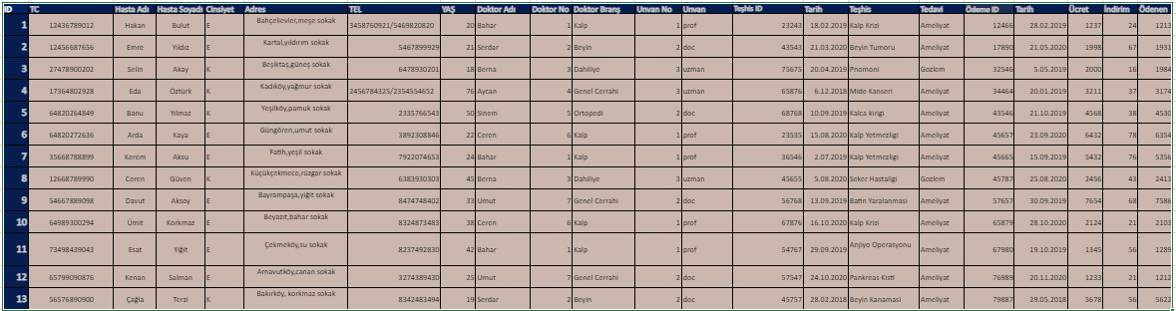

**VARLIK İLİŞKİ ŞEMASI:**

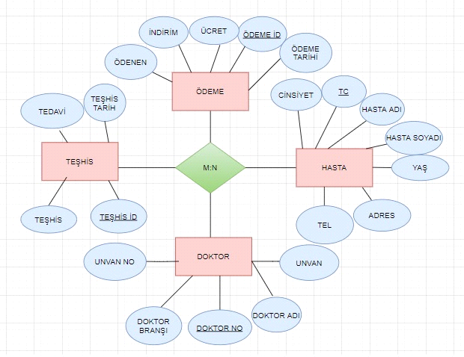

**NORMALİZASYON AŞAMALARI:**



**1 NF:**

**Veri ilk haliyle 1NF e uymamaktadır. Çünkü aynı hücreye 2 tane telefon numarası girilmiş olan satırlar vardır. Bu tabloyu 1NF’e dönüştürmek için her satırda tek bir telefon numarası olacak şekilde yeni bir tablo oluşturulur.**

**2 NF:**

**Kısmi bağımlılıklar ortadan kaldırılacak şekilde tablolar oluşturulacaktır.**

* **Hasta Bilgileri:**

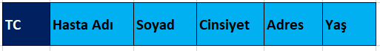

* **TC-TEL:**



* **TC-DokNO:**



* **TC-Teşhis:**



* **TC-Ödeme:**



* **Doktorlar:**

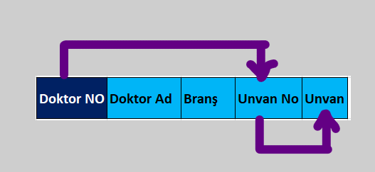

**Doktor No Unvan No’yu belirlemektedir. Unvan No ise Unvan’ı belirler. Burada geçişken bağımlılık vardır ve 3 NF de düzeltilecektir.**

* **Teşhis:**

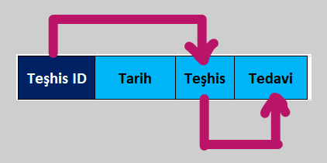

**Teşhis ID Teşhis’i belirlemektedir. Teşhis ise Tedaviyi belirler. Geçişken bağımlılık söz konusudur ve 3NF de düzeltilecektir.**

* **Ödemeler:**



**3NF:**

**Geçişken bağımlılıklar ortadan kaldırılacaktır.**



**Bu tabloyu ikiye ayırarak geçişken bağımlılıktan kurtulacağız.**

**Doktorlar:**

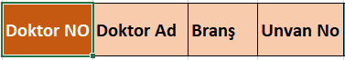

**Doktor-Unvan:**



**Diğer geçişken bağımlılık olan tablomuz Teşhis tablosuydu ve o tablodaki geçişken bağımlılık da ortadan kaldırılacaktır.**



**Teşhis:**

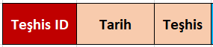

**Teşhis-Tedavi:**



**Geçişken bağımlılıklar ortadan kaldırılmış ve 3NF sağlanmıştır.**

**2)Hazırladığınız veritabanının tablo ve alanlar, türlerini ve ilişkilerin genel veritabanı şemasını açıklayınız ve çalışmanızdan bir adet CREATE TABLE, ALTER TABLE deyimine örnek veriniz (10 puan).**

**Cevap 2**

**TABLOLAR, ALANLAR ve TÜRLER:**

**1)Hasta Bilgileri Tablosu:**

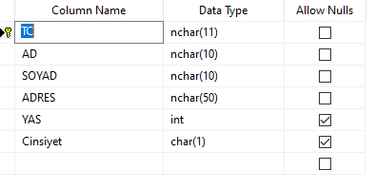

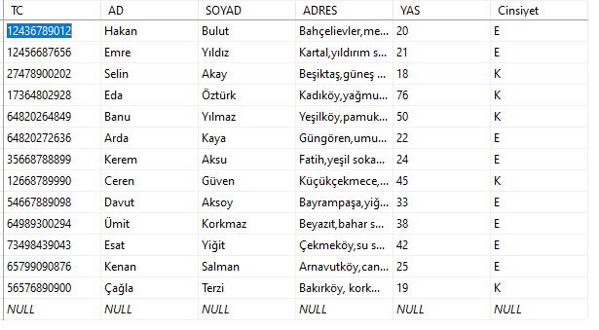

**2)TC TEL Tablosu**

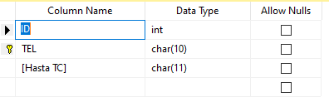

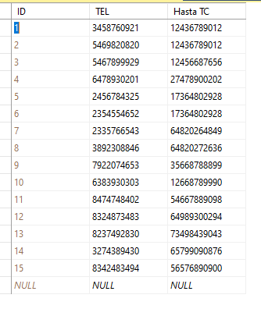

**3) TC_DokNO Tablosu:**

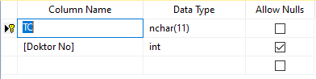

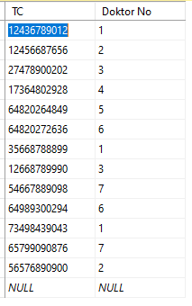

**4) TC_TeshisID Tablosu:**

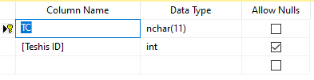

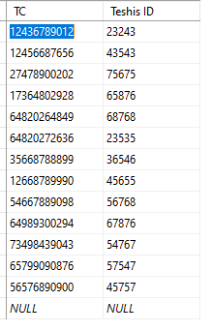

**5) TC_OdemeID Tablosu:**

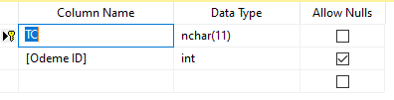

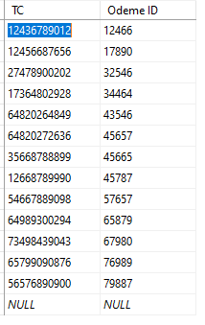

**6) Doktorlar Tablosu:**

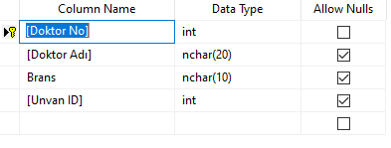

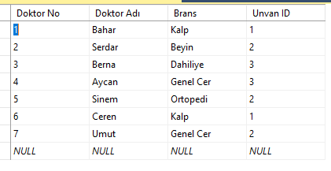

**7) Doktor Unvan Tablosu:**

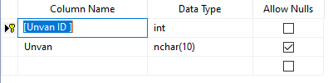

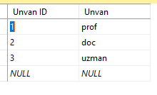

**8) Teşhis Tablosu:**

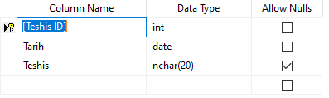

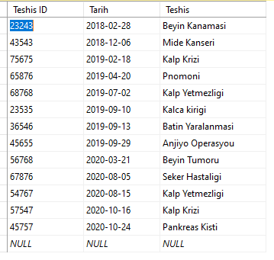

**9)Teshis_Tedavi Tablosu:**

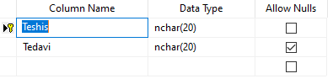

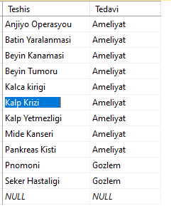

**10) Ödemeler Tablosu:**

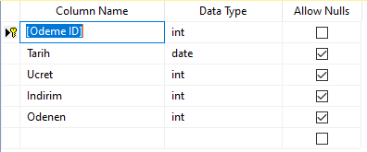

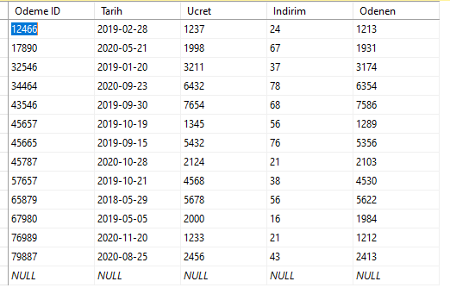

**TABLOLAR ARASI İLİŞKİLER**

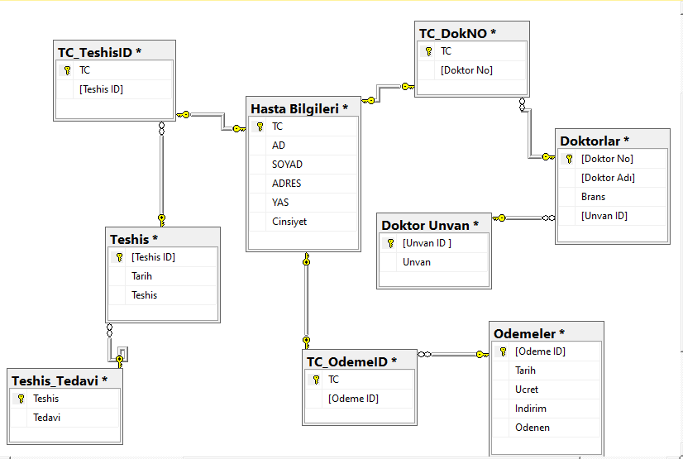

**Hasta Bilgileri** tablosu ve **TC_TeshisID** tablosu **TC** değişkeni,

**TC_TeshisID** tablosu ve **Teshis** tablosu **Teshis ID** değişkeni ile,

**Teshis** tablosu ve **Teshis_Tedavi** tablosu **Teshis** değişkeni ile,

**Hasta Bilgileri** tablosu ve **TC_DokNO** tablosu **TC** değişkeni ile,

**TC_DokNO** tablosu ve **Doktorlar** tablosu **Doktor No** değişkeni ile,

**Doktorlar** tablosu ve **Doktor Unvan** tablosu **Unvan ID** değişkeni ile,

**Hasta Bilgileri** tablosu ve **TC_OdemeID** tablosu **TC** değişkeni ile,

**TC_OdemeID** tablosu ve **Odemeler** tablosu **Odeme ID** değişkeni ile birbirine bağlanmıştır.

**CREATE TABLE**

**TC TEL isimli bir tablo oluşturalım. ID,TEL, ve Hasta TC bilgilerinden oluşan bir tablo olsun.ID değişkenini birincil anahtar olarak seçelim.**

**Kod:**

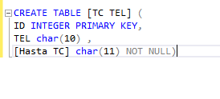

**Sonuç:**

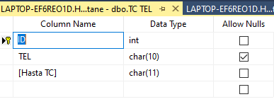

**ALTER TABLE**

**Create Table ile Doktor Unvan isimli bir tablo oluşturalım ve Alter Table ile de bu tabloya Unvan isimli yeni bir alan ekleyelim.**

**Kod:**

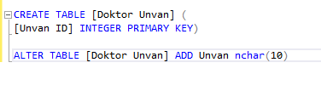

**Sonuç:**

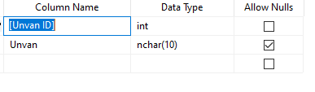

**3)Insert, update, delete deyimlerine ait birer örnek SQL sorgusu yazınız, sorguların amacını ve sonuç çıktısını da lütfen ekleyiniz. (15 puan)**

**Cevap 3:**

**Sorgu1:**

**AMAÇ: TC Tel tablosuna insert kodunu kullanarak yeni bir gözlem eklemek istiyoruz. Yeni gözlemimiz için Telefon numarası ve TC Bilgileri ekliyoruz.**

**TC TEL Tablosunun İlk Hali:**

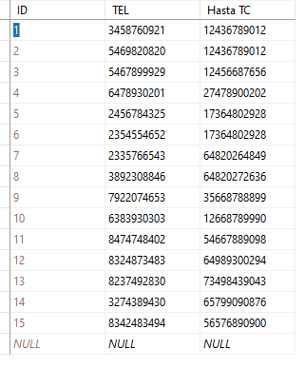

**INSERT KODU:**

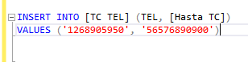

**INSERT SONUÇ:**

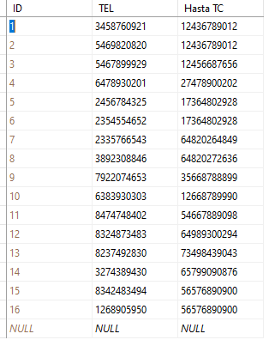

**Sorgu 2**

**AMAÇ: Ödemeler Tablosundaki Ucret değerlerinden İndirim değerleri çıkarılarak sonuçların Odenen sütununa eklenmesini istiyoruz.**

**Ödemeler Tablosunun ilk hali:**

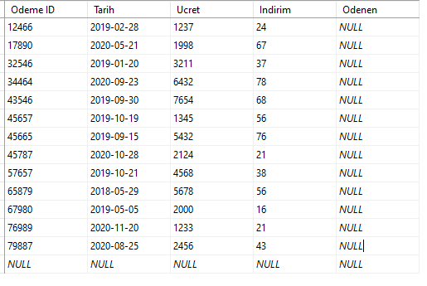

**UPDATE KODU:**



**SONUÇ:**

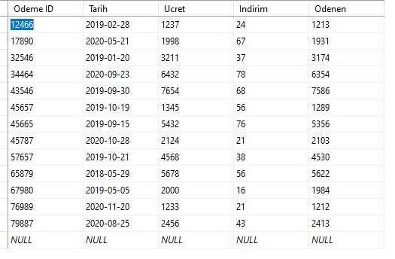

**Sorgu 3:**

**AMAÇ:**

**Delete Kodunu kullanarak Teshis_Tedavi tablosundan Tedavi durumu "Gozlem" olan satırları silmek istiyoruz.**

**Teshis_Tedavi Tablosunun İlk Hali:**

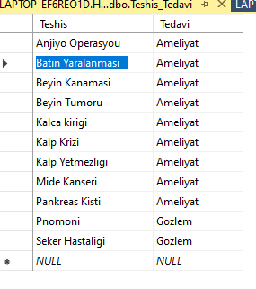

**Delete Kodu:**



**Sonuç:**

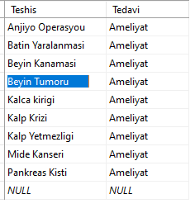

**4)Select deyimleri ve gruplama fonksiyonlarını HAVING deyimini (min, max, avg, count gibi) ve join deyimlerini (en az iki tablo ile birleştirme sorgusu) içeren; veritabanınıza ait soru, cevap ve sonucunu (ekran görüntüsü alarak) belirten az beş SQL sorgusu yazınız. (50 Puan)**

**CEVAP4:**

**Sorgu 1**

**AMAÇ:Hasta Bilgileri tablosundaki gözlemlerin cinsiyete göre gruplanıp hangi cinsiyetten kaç hasta olduğunun bulunması:**

**Tablo:**

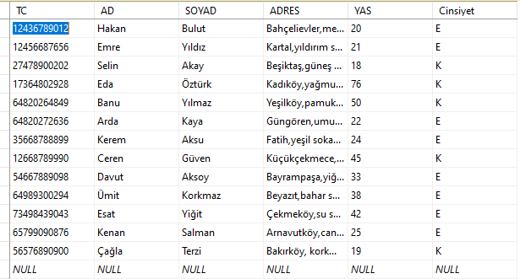

**Kod ve Sonuç:**

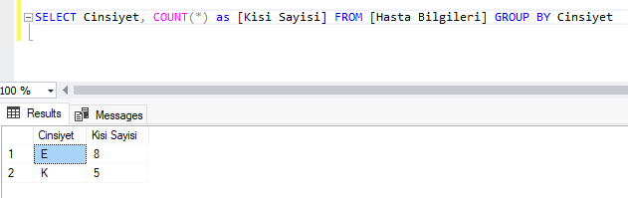

**Sonuca göre 8 erkek,5 kadın hasta vardır.**

**Sorgu 2**

**AMAÇ:Doktorlar tablosunun Unvan ID ye göre gruplanması ve Unvan ID değeri 3 ten az olan (1 ve 2) kaç doktor olduğunun bulunması:**

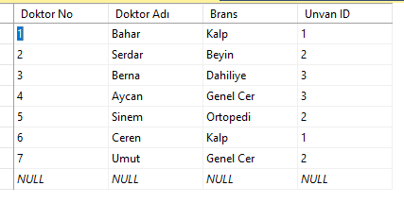

**KOD VE SONUÇ:**

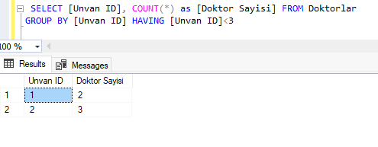

**Unvan ID değeri 1 olan 2 doktor vardır. Unvan ID değeri 2 olan ise 3 doktor vardır.**

**Sorgu 3**

**AMAÇ: Hasta bilgileri tablosundaki Kadın hastaların yaş ortalamasını bulalım.**

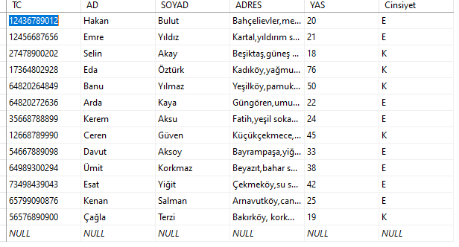

**KOD VE SONUÇ:**

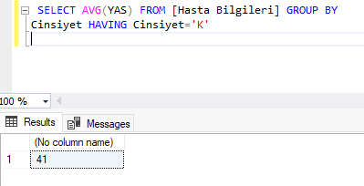

**Cinsiyeti kadın olan hastaların yaş ortalaması 41 bulunmuştur.**

**Sorgu 4**

**AMAÇ:Hasta bilgileri tablosunda cinsiyeti Erkek olan hastaların yaşlarının minimum değerini bulalım.**



**KOD ve SONUÇ:**

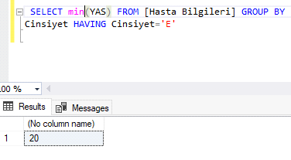

**Cinsiyeti Erkek olan hastaların minimum yaşı 20'dir.**

**Sorgu 5**

**AMAÇ:Hasta Bilgileri tablosundaki AD,SOYAD değerleri ile TC_TEL tablosundaki TEL değerleri iki tabloda da bulunan TC bilgisi kullanılarak birleştirilmek isteniyor.**

**2 tablonun birleştirilmesi:**

**Hasta Bilgileri Tablosu:**

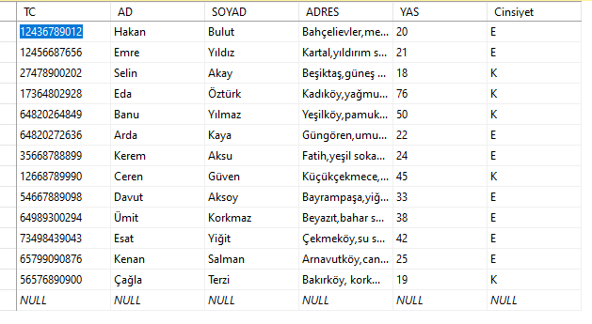

**TC TEL Tablosu:**

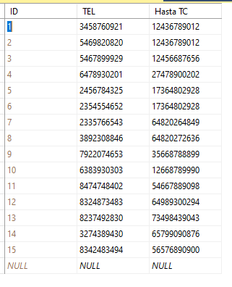

**KOD ve SONUÇ:**

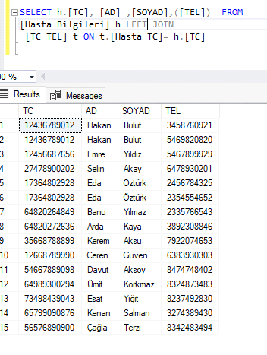

**İki tablo istenilen sütunlar alınarak birleştirilmiştir.**